ما هي طريقة التدريس ؟

هي ما يتبعه المعلم من خطوات متسلسلة متتالية مترابطة لتحقيق هدف أو مجموعة من الأهداف المحددة مسبقاً.
كيف نختار الطريقة المناسبة ؟

* عدد التلاميذ داخل حجرة الفصل.
* أهداف الدرس.
* نوع المادة الدراسية.
* الزمن المخصص للتدريس.
* ا لفروق الفردية بين التلاميذ.
* الإمكانات المادية المتاحة.
* اتجاهات التلاميذ نحو المادة.
* إمكانات المعلم وقدراته.
وبعد تحديد خبرات الطلاب السابقة ومستوى نموهم العقلي وتحليل مادة التدريس لتحديد محتوى التعلم وتحديد أهداف التعلم يحدد المعلم طريقة التدريس التي تتلاءم مع المادة العلمية والمستوى العقلي وميول التلاميذ وعند تحديد المعلم طريقة أو طرق التدريس لتدريس الموضوع الذي يريد تدريسه عليه أن يسأل نفسه خمسة أسئلة هي :

1-هل تحقق الطريقة أهداف التدريس ؟
2- هل تثير الطريقة انتباه الطلاب وتولد لديهم الدافعية للتعلم ؟
3- هل تتمشى الطريقة مع مستوي النمو العقلي أو الجسمي للطلاب ؟
4-هل تحافظ الطريقة على نشاط الطلاب في أثناء التعلم وتشجعهم بعد انتهاء الدرس ؟
5- هل تنسجم الطريقة مع المعلومات المتضمنة في الدرس ؟
إذا كانت الإجابة بـ ( نعم ) أو (إلى حد ما ) فيمكن أن يقال أن الطريقة التي اختارها المعلم صالحة وإذا كانت الإجابة بـ ( لا ) في معظم الأسئلة فإن على المعلم أن يغير من طريقته .
القواعد العامة لطرق التدريس:
1- السير من المعلوم إلى المجهول .
2- التدرج من البسيط إلى المركب .
3- التدرج من المحسوس إلى المعقول.
وفيما يلي أهم طرق التدريس العامة :

أولا: الطريقة الإستنباطية :
وهي صورة من صور الإستدلال حيث يكون سير التدريس من الكل إلى الجزء أي من القاعدة العامة إلى الأمثلة والحالات الفردية.
متى تستخدم هذه الطريقة ؟
تستخدم في تدريس القواعد العامة مثل النظريات والقوانين ، وعندما نريد تدريب الطلاب على أسلوب حل المشكلات بمختلف صورها .
مثال: اعطاء التلاميذ مفهوم المحيط وقانونه ثم يقوم التلاميذ بتطبيق القانون في حل المسائل المتعلقة به.
ثانيا : الطريقة الاستقرائية :
وهي أحد صور الاستدلال بحيث يكون سير التدريس من الجزئيات إلى الكل .
مثال :
1- اعرض على طلابك عدة مثلثات متنوعة (حالات فردية) ، إما برسمها بالسبورة أوبتوزيع نماذج على الطلاب .
2- اطلب من تلاميذك قياس زوايا كل مثلث ثم حساب مجموعها .



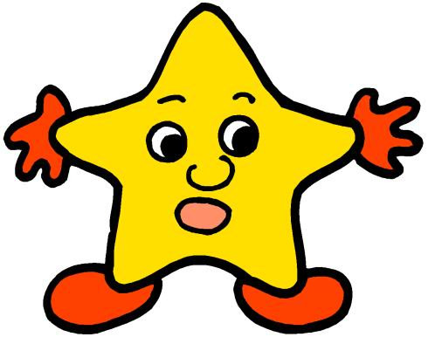

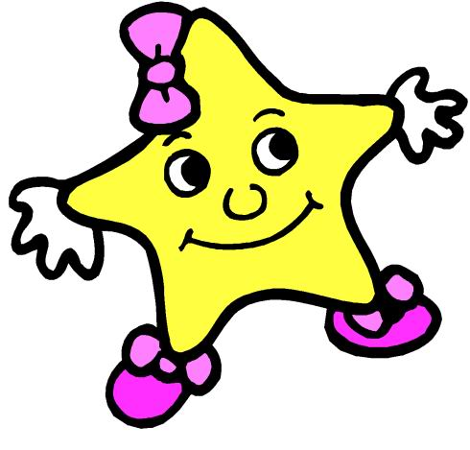

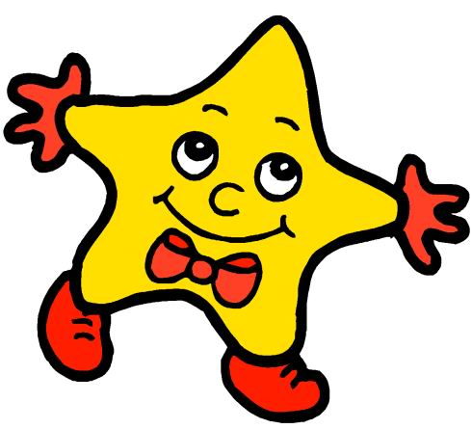

3- اطلب من تلاميذك تعميم ما توصلوا إليه وصياغة القاعدة العامة وهي (مجموع زوايا أي مثلث تساوي 180 درجة ) .
4- اطلب من تلاميذك رسم مثلثات أخرى للتأكد من صحة القاعدة .
ثالثا : طريقة حل المشكلات :
وهي أن يقوم المعلم بطرح مشكلة (حل تمرين) على طلابه وتوضيح أبعادها ، وبعد ذلك يناقش ويوجه الطلاب للخطوات والعمليات التي تقود لحل المشكلة .
مثال:
- لا تسأل التلاميذ ما أهمية النبات بل قل لهم تخيل بأن الأرض لا يوجد بها نبات ماذا تتوقع أن يحدث؟
- الجمع مع إعادة التسمية. عند جمع 45 ، 17 هل أضع ناتج الآحاد كاملا تحت منزلة الآحاد؟ ماذا أفعل؟
رابعا: طريقة المناقشة والحوار
تعريفها : هي طريقة التدريس التي تعتمد على قيام المعلم بإدارة حوار شفوي خلال الموقف التدريسي ، بهدف الوصول إلى بيانات أو معلومات جديدة .

ضوابط طريقة المناقشة :
- أن تكون الأسئلة مناسبة للأهداف ومستوى الطلاب والزمن و أن تكون الأسئلة مثيرة للتفكير وليست صعبة أو تافهه و أن تكون الأسئلة خالية من الأخطاء اللغوية والعلمية وأن تكون الأسئلة متدرجة في الصعوبة ومباشرة وأن يشارك بالمناقشة جميع الطلاب ، وأن يتاح الفرصة للطلاب لمناقشة بعضهم البعض و أن يشارك المعلم في توزيع الطلاب وضبط المناقشة والتنظيم .
خامسا: الأسلوب القصصي:
هو تحويل الدرس إلى قصة بأسلوب شائق وممتع .

سادسا: الأسلوب المسرحي:
وهو تحويل الدرس إلى مسرحية مثل دروس العلماء وكذلك الدروس الخاصة بأجزاء النبات.

سابعا: العرض أو البيان العلمي :
تعريفها : هي قيام المعلم بأداء المهارات أو الحركات موضوع التعلم أمام الطلاب وقد يكرر هذا الأداء ثم يطلب من بعض الطلاب تكرار الأداء ولضمان نجاح العرض لا بد م أن يكون مشوقا ويجذب انتباه الطلاب وأن يكون مكان العرض واضحا . كأن يقوم المعلم بعمل تجربة مثل تجارب فصل المخاليط ويطلب من بعض التلاميذ إعادتها أمام زملائهم.

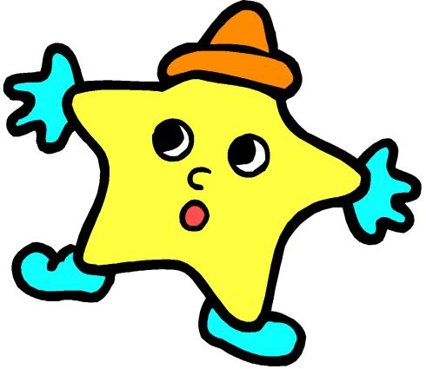


الملتقى التربوي

طرق
التدريس

مع تحياتي

